**LAMPIRAN**

**URAIAN KEGIATAN**

**Pelaksanaan Praktek Kerja Lapangan**

Uraian Kegiatan Selama melaksanakan kegiatan Praktek Kerja Lapangan pada Grafmotion Studio Semarang, penulis melaksanakan beberapa kegiatan dan tugas dari pembimbing lapangan. Kegiatan tersebut dapat dilihat pada Tabel 3.1 Jadwal Pelaksanaan kegiatan :

Tabel 3.1 Jadwal Pelaksanakan Kegiatan

|  |  |  |
| --- | --- | --- |
| No. | Hari/Tanggal | Uraian Kegiatan |
|  | Rabu, 1 Agustus 2018 | 1. Membuat Standart Character 2. Membuat Storyboard |
|  | Kamis, 2 Agustus 2018 | 1. Membuat Standart Character 2. Membuat Storyboard |
| 3. | Jumat, 3 Agustus 2018 | 1. Membuat Standart Character 2. Membuat Storyboard |
| 4. | Sabtu, 4 Agustus 2018 | 1. Membuat Standart Character 2. Membuat Storyboard |
| 5. | Minggu, 5 Agustus 2018 | 1. Membuat Standart Character 2. Membuat Storyboard |
| 6. | Senin, 6 Agustus 2018 | 1. Membuat Standart Character  2. Membuat Storyboard |
| 7. | Selasa, 7 Agustus 2018 | 1. Membuat Key Between 2. Membuat Inbetween |
| 8. | Rabu, 8 Agustus 2018 | 1. Membuat Key Between 2. Membuat Inbetween |
| 9. | Kamis, 9 Agustus 2018 | 1. Membuat Key Between 2. Membuat Inbetween |
| 10. | Jumat, 10 Agustus 2018 | 1. Membuat Key Between 2. Membuat Inbetween |
| 11. | Sabtu, 11 Agustus 2018 | 1. Membuat Key Between 2. Membuat Inbetween |
| 12. | Minggu, 12 Agustus 2018 | 1. Membuat Key Between 2. Membuat Inbetween |
| 13. | Senin, 13 Agustus 2018 | 1. Melakukan Scaning  2. Melakukan Coloring |
| 14. | Selasa, 14 Agustus 2018 | 1. Melakukan Scaning 2. Melakukan Coloring |
| 15. | Rabu, 15 Agustus 2018 | 1. Melakukan Scaning 2. Melakukan Coloring |
| 16. | Kamis, 16 Agustus 2018 | 1. Melakukan Scaning 2. Melakukan Coloring |
| 17. | Jumat, 17 Agustus 2018 | 1. Melakukan Scaning 2. Melakukan Coloring |
| 18. | Sabtu, 18 Agustus 2018 | 1. Melakukan Scaning 2. Melakukan Coloring |
| 19. | Minggu, 19 Agustus 2018 | 1. Melakukan Editing 2. Melakukan Animate |
| 20. | Senin, 20 Agustus 2018 | 1. Melakukan Editing  2. Melakukan Animate |
| 21. | Selasa, 21 Agustus 2018 | 1. Melakukan Editing 2. Melakukan Animate |
| 22. | Rabu, 22 Agustus 2018 | 1. Melakukan Editing 2. Melakukan Animate |
| 23. | Kamis, 23 Agustus 2018 | 1. Melakukan Editing 2. Melakukan Animate |
| 24. | Jumat, 24 Agustus 2018 | 1. Melakukan Editing 2. Melakukan Animate |
| 25. | Sabtu, 25 Agustus 2018 | 1. Melakukan Composing  2. Melakukan Render |
| 26. | Minggu, 26 Agustus 2018 | 1. Melakukan Composing  2. Melakukan Render |
| 27. | Senin, 27 Agustus 2018 | 1. Melakukan Composing  2. Melakukan Render |
| 28. | Selasa, 28 Agustus 2018 | 1. Melakukan Composing  2. Melakukan Render |
| 29. | Rabu, 29 Agustus 2018 | 1. Melakukan Composing  2. Melakukan Render |
| 30. | Kamis, 30 Agustus 2018 | 1. Melakukan Composing  2. Melakukan Render |
| 31. | Jumat, 31 Agustus 2018 | 1. Melakukan Composing  2. Melakukan Render |

Berikut lampiran desain karakter tokoh kelinci beserta standar warnanya.

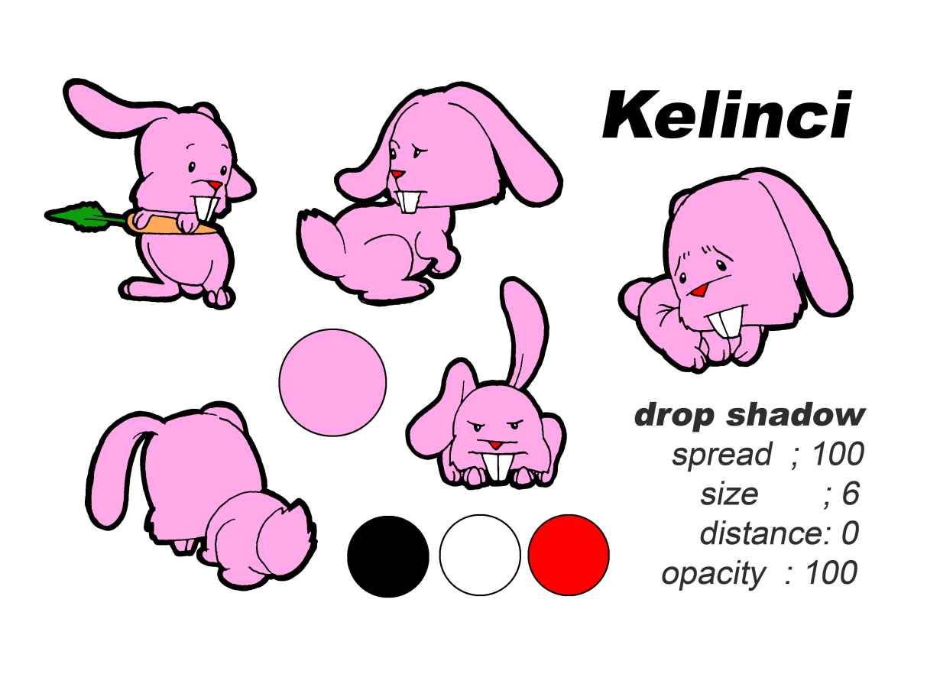

Dibawah ini adalah keybetween dan inbetween kelinci jalan melompat looping setelah proses coloring frame by frame.

